Judendomen

- Du skall inte hämnas och inte hysa agg
mot någon av ditt folk,
utan du skall älska din nästa som dig själv.
Jag är Herren.

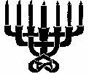

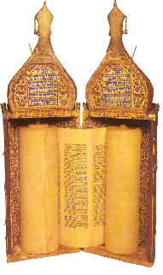

Judendomen:
Man beräknar att ca 15 miljoner människor runt om i världen är judar. Detta gör den Judiska tror till den tredje största tron. Den är utbredd över hela världen men tyngdpunkten ligger i Europa, Nord-Syd-Amerika.Det bor omkring 18 500 judar i Sverige i dag.
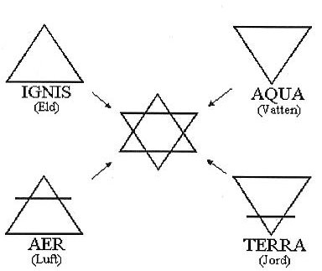
Judendomen är cirka 3 700 år gammal. Tron bygger på ett förbund med Gud och att judarna som ”det utvalda folket” ska verka som ett föredöme för andra.

- Symbol:

Davidsstjärnan/Skölden:
Davidsstjärnan har under mkt lång tid använts som symbol i andra olika religioner som t.ex. Islam och Kristendom. Hexagrammet, den sexuddiga stjärnan symboliserar våra 4 elements samhörighet. De fyra elementen är: Vatten, Jord, Eld och Luft.
Den anses också vara ett magiskt tecken.
Redan på 13000-talet blev Davidsstjärnan en judisk symbol.

Den sjuarmade ljusstaken:
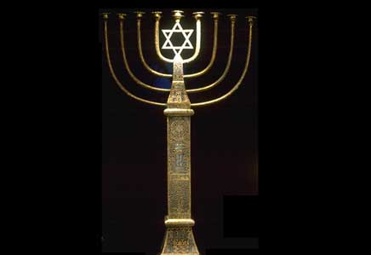
Den sjuarmade ljusstaken är något äldre än vad Davidsstjärnan. Den första tillverkades under ökenvandringen av den av Gud inspirerade Bezalel och sattes sedan upp i det första templet i Jerusalem.

Menoran, som den sjuarmade ljusstaken också kallas för har två olika betydelser beroende på vart man kommer.

- Vissa anser att de sju armarna på ljusstaken står för guds utstrålning, därför anser man att gud är fullkomlig. De tror även att det var Gud som talade till Moses och berättade hur den skulle byggas upp, samt att den ska vara bygg i enbart guld.

- Men man tror även att de sju armarna står varje del av ljustaken för en av de sju dagarna i en vecka.

- Grundad/år:
För de djupt troende anses det vara de mycket gamla patriarkerna som är stamfäder åt judendomen. I bibeln står det hur gud talat till Abraham och uppmanat honom till att lämna sitt land, och först då skulle han kunna bli en stammfader åt en hel nation. Han begav sig efter ett tag till Egyptiern där hela stammen förslavades och befriades av Guds Profet, Moses.
Moses var den som samlade upp alla människor som gud valt ut, förde dem alla ut från Egyptiern och tog emot Den heliga Toran och De tio budorden från Gud.
Detta tros ha ägt rum ca 3760 f.Kr.

- Syn på Gud, Människa & Messias:

Gud:
En jude tror enbart på en och samma Gud. Det är han som skapat världen (på en vecka) och han har valt de judiska folket som sina Israels barn. Men detta innebär inte att de är mer värda en någon annan medmänniska med en annan religion.
Ibland har man använts just det argumentet i ett antisemitiskt syfte för att påstå att judarna säger sig vara förmer än andra. Men det finns nog inget som kan vara mer felaktigt än just detta. Att gud valt ut judarna handlar om att Gud anförtrott dem med den tunga och otacksamma uppgiften att framföra Guds budskap till människorna.

En jude tror inte på att gud någonsin kommer att komma ner till jorden i form av en annan medmänniska som t.ex. Kristendomen tror, utan de tror att Gud är som en ande, ett slags väsen som vi aldrig kommer att kunna ta på eller se, men som ändå finns där.

Man tror att Gud är lite nyckfull och kan utsätta människorna för olika prövningar, men en jude ger inte upp utan hoppas då mer på Messias återkomst.

Människa:
Vi människor är guds barn. Och i både kristendomen och Judendomen så tror man att Gud skapade oss och han älskar sina barn oavsett hudfärg, nationalitet och religion.

För en jude bestämmer Gud allt. Bara två saker begränsas inte från honom:
- Kärleken man ger till sin nästa.
- Kanterna på den åkerlapp man ger till den fattige.

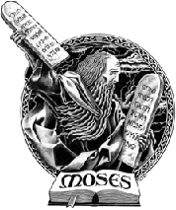
Messias:
När det gäller Messias finns det två riktningar även här:
- Under den tidiga judendomen smordes olika präster och kungar med en slags helig olja, och kallades då för Messias eftersom de var smorda. Man ansåg att de hade guds kraft och att de kunde leda folket på rätt väg.
- Efter detta utvecklades ännu en tanke; Att Messias var en och samma man och att han skulle komma till jorden efter Profeten Elia, för att då påbörja den Messianska tiden, D.v.s. ett slags paradis där han skulle regera. Men innan detta kunde ske, skulle ”Chevle Mashiach” vara. ”Chevle Mashiach” är vad vi kallar då världen skulle uppleva fruktansvärda lidande, och stor olycka. Enligt min åsikt, är det precis vad förintelsen var för dem.

- Tro, lära, lagar & regler:

Det finns vissa regler som en jude måste leva efter bl.a.:
- Det som står i Toran.
Dvs. alla regler som finns för en jude.

- Alla budorden.
Det finns 613 olika budord och en starkt troende jude försöker att efterleva dem alla.

- Koscher, dvs. judiska matregler.
Enligt dessa Koscher får en jude inte äta fläskkött men får dricka vin, vilket inte en muslim får. Vidare kan man se på Islamarbetet vilka saker de inte får lov att äta.
Då man ska slakta ett djur måste de slaktas på ett speciellt sätt, för den judiska tron säger att livet finns i blodet. En del judar håller också hårt på att man inte får lov att blanda kött med mjölk, därför att man anser att man inte ska koka ett djur i dess modersmjölk.
Den mat som är okay att äta kallas och inte innehåller varken kött eller mjölk kallas för Parve, som betyder tillåten.
Mat som inte är tillåten kallas för Terefa, dit räknas:
- Svin, Grävling
- Hare, Rovfåglar
- Häst, Kamel
- Ål, Höns
- Skaldjur, Kalkon

- Vem tillhör religionen:
I början av 1900-talet fanns de viktigaste centrerna för judendomen i Östeuropa och i USA, men efter förintelsen försvann väldigt många av judarna då nazisterna hårt arbetade för utrota alla judar i framförallt Östeuropa.
Nu finns det små grupper av judar runt om i världen men deras centrala punkt ligger i deras egna judiska stat i Israel.

För att blir jude måste man uppfylla vissa krav, då man automatiskt inte kan bli jude.
Det finns två olika vägar att gå:
- Att födas av en judisk mor innebär att man blir jude.
- Att konvertera till judendomen, genom att bli undervisad av en präst, som ber en noga överväga sitt beslut om att ända sin religion. Även de män som från början inte är judar behöver omskära sig.

- Viktig person:
Raoul Wallenberg:
Raoul Wallenberg var en väldigt betydelsefull man för många människor, och då framförallt judar. Han föddes 1912 i Sverige, och var sonson till Gustav Wallenberg en ökänd diplomat.
Det var han som ansvarade för Raouls utbildning, och man kan påstå att utan hans engagemang med Raouls utbildning hade många judar förmodligen inte överlevt förintelsen.
1944 åkte Raoul till Budapest som diplomat med det tuffa ”uppdraget” att rädda så många judar undan förintelsen som möjligt. Då fanns det ca 750 00 judar kvar i Europa och man antar att han räddare livet på tiotusentals, kanske ända upp till hundratusen judar undan koncentrationslägren.
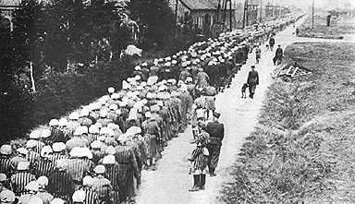
Hitler som kämpade för att ”den slutliga lösningen” verkligen skulle bli genomförd. Men någon stod i vägen, en man, en enda, men kraftfullt nog att stå ensam mot Hitlers vilja, något som ingen vågade försöka, eller tro på.
Raouls metod var att olagligt utfärda speciella svenska skyddspass, som visade att personen var svensk medborgare och stod under svenska regeringens beskydd.
Raoul ordande även men speciella ”svenskhus” där judarna bodde. De fick utökade mat, medicin- och klädransoner.

Raoul arbetade dag och natt och använde alla slags metoder för att lyckas med sitt uppdrag. Ett exempel är då han villigt riskerar sitt liv, då han hoppar på ett tåg på väg till koncentrationslägret Auschwitz, och där delar skyddspass till judarna, för att vid den ungerska gränsen kräva att de med skyddspass skulle släppas lösa.

1945 tågade den ryska armen in i Budapest och nazisterna försvann, men Raoul fortsatte sitt arbete och var på väg till ett möte med Rysk general för att diskutera ett projekt där Ryssland skulle hjälpa med att hjälpa de överlevande judarna.
Raoul kom aldrig till det mötet. Ingen såg honom igen, då han blivit spårlöst försvunnen. Men många kommer ihåg honom, och hans gärningar än idag.
Raoul Wallenberg var en människa som förstod varje människas värde och att det värdet måste efterlevas till varje pris. Han visade judarna att de inte var övergivna av resten av världen och det anser jag är oerhört prisvärt.
Så länge det finns sådana människor på jorden, behöver jag inte skämmas över att jag är en människa.

- Viktig händelse:
Ta med den gula judestjärnan.
Förintelsen:
Jag kommer inte att gå in särklikt djupt i detta, utan bara ta upp lite synpunkter, då jag lätt skulle kunna skriva ett arbete på flera sidor om det.
Men jag vill ändock ta upp det, för det har präglat judendomen och för mig kommer jag alltid att tänka på det fruktansvärda som hänt dem. På alla de människor som satt sitt liv till, för sin tros skull.

År 1933 fick Tyskland makten och då infördes de 400 lagarna som berövade judarna både ekonomiska och civila rättigheter. Samma år skapades också det första koncentrationslägret Dachau, 16 km nord-väst om München.
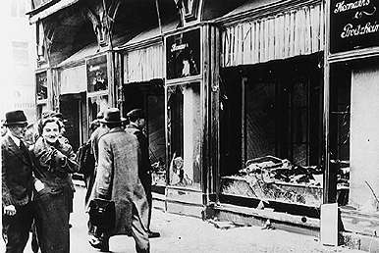
År 1938 tog de Tyska nazisterna Judarnas möjlighet att kunna försörja sig själva och sina familjer. Under natten mellan 9-10 oktober, brändes nästan alla synagogor ner i hela Tyskland. Man plundrade även Judiska a ffärer och 30 000 judar kom till koncentrationsläger.
Förintelsen hade börjat!

År 1939 började Tyskarna invadera andra länder där de mycket speciella reglerna för hur en judes rättigheter var, började gälla. Här skulle alla judar bära den gula Davidstjärnan, som en symbol för att de var judar.

År 1942 beslutade nazisterna att göra/skapa en: ”Endlösung der judenfrage” dvs. en slutgiltig lösning av judefrågan.
Detta innebar att alla judar skulle identifieras, sam las ihop för att därefter förintas.
Detta gällde även motståndare till nazismen, homosexuella, handikappade, krigsfångar och zigenare.

År 1945 tog kriget slut och många ss-soldater ställdes till krigsrätt, och sattes i fängelse.
Man beräknar att ca 6 miljoner människor fick sätta sitt liv till andra världskriget.
Hälften av dessa tros ha dött i Gettona och förintelselägrena. Den andra hälften dvs. 3 miljoner människor!, tros ha dött i koncentrationslägrena.

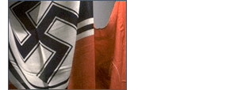
Efter förintelsen hölls många av de som var ansvariga inför rätta. 12 av dem dömdes till döden genom hägning och resten till livslånga straff. Den sista som överlevde var Rudolf Hess som dog vid 93 års ålder i ett fängelse i Berlin år 1987.

- Gudstjänstelokal/helig byggnad:
Synagoga:
I Judendomen finns det synagogor som är till för allmänheten, där man ber, läser ur toran och pratar om och till gud, men även om andra lite mer personliga ting. För en Jude är Synagogan helig.
I synagogan finns det ingen som hellst utsmyckning iform av människor eller gud, då detta förbjud enligt 2 Mos:4

Ofta är det männen med sina söner som går dit på veckodagarna, och på helger följer oftast kvinnorna med.
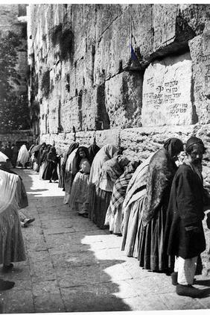
Då de ber sitter de oftast i olika lokaler (se punkten Olika riktningar). De anser att de motsatta könet kan störa vid bönen.

- Helig plats:
Klagomuren:
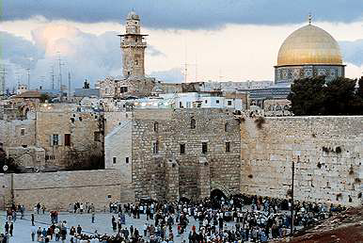
I Jerusalem byggdes det första Templet på 900 f. Kr, men detta blev förstört två gånger av först Babylonierna och därefter av Romarna. Av templet finns idag inget kvar men en del av de grundfundament till templet finns kvar och det är vad vi kallas Klagomuren, eller Västra muren som den också kallas.
Vid klagomuren ber judarna och placerar små lappar med böner och önskningar i sprickorna som finns i muren.

- Helig skrift:

Bibeln:
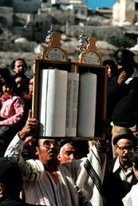
Som i de flesta religioner finns det en bibel att följa, så även här. Det som vi kallar för gamla testamentet är vad judarna har som bibel. Deras bibel är uppdelad i 24 böcker då den kristna är uppdelad i 39 böcker. Kristendomens ”nya testamentet” finns inte med i judarnas bibel.
Deras Bibeln är uppdelad i 3 delar:

- Mishna:
Innehållet i Mishna kom utifrån 4 århundrades olika tolkningar och av det som en rabbin (Jehuda Hannasi) undervisade skrevs ner och kom att omfatta 63 ”kapitel” som delades in i 6 grupper:

- Lagar och jordbruk
- Högtider
- Kvinnors plats
- Egendom och rättskipning
- Templet och dess utrustning
- Orenhet.

- Toran:
Toran är den viktigaste delen och anses ha ett gudomligt ursprung. Den är själva lagen i den Judiska tron.
Den är skriven på pergamentrullar och på Hebreiska och innehåller den lära som Gud gav Moses och de 10 budorden.
Toran är den viktigaste bibeldelen för en jude. Enligt traditionen fick det judiska folket Toran efter uttåget ur Egypten för cirka 3000 år sedan. På den Judiska gudstjänsten läser man ur en Torarulle. Då man läser Toran beskriver den i första hand hur en jude ska leva och inte vad hon ska tro.

- Talmud:
Talmud är en kommentar och en slags tolkning av Toran.
Det är ett stort verk som tog nästan 1000 år att slutföra
En liten tanke ur boken ”Judendom Kristendom” av Hillel Förlag, där jag citerar ett talesätt som var mycket omtyckt av lärda män i Javne.

”Jag är skapad av Gud.
Min granne är också skapad av Gud.
Jag arbetar i staden.
Han arbetar på fältet.
Jag går tidigt till mitt arbete.
Han går tidigt till sitt.
Precis som han inte är överlägsen i sitt yrke
är jag det inte heller i mitt yrke.
Kanske säger du:
”Jag uträttar stora saker och han små”
det spelar ingen roll om man gör mycket eller lite,
om man bara vänder sitt hjärta mot himmeln”.

Och i samma bok finner man även ett annat talesätt:

Varför började Gud skapelsen av människosläktet
med bara ett par? Varför inte flera?
Rabbinen svarar: ”För att lära oss att alla människor
har en gemensam stamfader, så att ingen någonsin
ska kunna säga ”Min familj är bättre än din” eller
”min stam är bättre än din”.

- Högtider inom judendomen:

- Nisan:
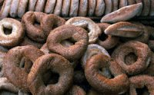
Peasch / påsk:
En glad fest för familjerna, där man firar att Hebreérna räddades från slaveriet i Egypten och då Moses vandrade ut med dem. Även denna fest firas i 8 dagar och under den tiden får man inte äta syrad mat, utan enbart Matza dvs. ojäst bröd.

Skördefest:
Efter Peasch, som varar i en vecka, avslutar man den festen med en skördefest.

- Sivan.

Shavuot/ Pingst:
Shavuot firas 7 veckor efter Peasch, för att påminna om då Moses fick ta emot lagens tavlor. Även detta är en slags skördefest.

- Ab:

Nionde Ab:
På Nionde Ab, sörjer man de tempel som förstörts år 70 e.Kr. med att fasta och sörja.

- Tishir:

Rash Hashanah/Nyårsfesten:
Denna dag har judarna för att de ska ha ”eftertänksamhet mot Herren” och till minne av skapelsen. Den firas mellan september och oktober. Denna fest inleder till det nya Judiska året.

Yom Kippur / försoningsfesten:
Yom Kippur är för alla judar den allra heligaste festen. Där försonas alla återställs vänskapen mellan Gud och Medmänniskor.
Vid denna högtid minns man också Guds godhet när han försonades med judarna trots att de dyrkat en avgud. Yom Kippur är ånger, bättring, omvändelse och gottgörelse. Det är också en av årets fastedagar.

Succoth / Lövhyddohögtiden:
Under denna skördefest prisar man gud för hans omsorg och godhet då han tog hand om Hebreérna under deras 40: åriga vandringar mellan Egyptiern och Palestina.
Denna högtid avslutas med Simchat Torah.

Simchat Torah/lagens högtid:
Denna fest, som också kallas för glädjefest, tackar man gud för lagen – De första 5 böckerna i den hebreiska Bibeln.

- Kislev:
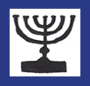

Chanukka/ Ljusfesten / Tempelinvigningsfesten.
Chanukka ”den Judiska julen”, är en fest på 8 dagar för att påminna om återinvigningen av Jerusalems tempel. Den firas i november eller december. Man tänder ljus i Chanukkastaken, ett för varje kväll.
En sen men nu väldigt utbredd tradition är att i samband med ljuständningen ge gåvor till framförallt barnen. Det är därifrån som vi fått det kristna julfirandet.

- Adar:

Purimfesten:

Här firar man då judarna blev räddade från Persien, där en massaker väntades. (Detta står i Esters bok).

- Varje lördag:
Varje lördag är det Sabbat. Här ska ingen, varken människor eller djur, arbeta. Utan man ska vila, läsa och gå till synagogan.
För en jude är det viktigt att vara ”lärd”, så även den fattigaste jude har en bokhylla med böcker. Den allra viktigaste boken är naturligt vis bibeln, men därefter kommer Talmud.

MEN RABBINEN ARBETAR VÄL??

- Budets barn:

Bar Mitzva:
Detta innebär varje pojke vid 13 års ålder blir religiöst myndig och får då läsa ett litet stycke ur Tora, för att sedan firas med gåvor och fest för att han nu kan ta ansvar för sina handlingar. Alla pojkar som genomgått denna ritual, kallas för Bar Mitzva, ”Budets son”.

Bat Mitzva:
Bar Mitzva och Bat Mitzva, är rätt så lika. Det enda som skiljer dem åt är att flickorna är något yngre, 12 år då de blir ”Budets dotter”.
- Olika riktningar:
De olika riktningarna som finns:

- Ortodoxa judar:
En ortodox jude är väldigt traditions bunden och försöker att följa alla de olika 613 reglerna. I massmedia är det oftast dessa som både syns och hörs även om de inte tillhör den största av de olika grupperna.

Avskildhet i Gudstjänsterummet:
Här sitter enbart män i den stora salen och kvinnorna sitter bakom dem på läktaren, något ”bortkörda”.

- Konservativa judar:
De som ät Konservativa judar försöker att hålla på de traditioner och regler som är bundna till dem, men anser att man för övrigt ska få välja själv om man vill följa allt till punkt och pricka.

Avskildhet i Gudstjänsterummet:
Här sitter enbart män till vänster, och män och kvinnor till höger, bak på läktaren sitter kvinnor som har barn.

- Liberala judar.
De liberala judarna lever efter dagens samhällen då de anser att de regler som finns, var skrivna för länge sedan och att man nu inte längre ska leva efter dem.

Avskildhet i Gudstjänsterummet:
Här sitter män och kvinnor samlade utan att skiljas åt någonstans.

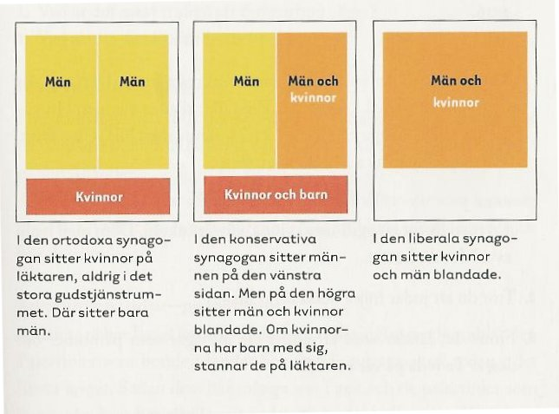

- Omskärelse:
Det är ”lag” på att all judiska män ska vara omskurna. Fadern ska enligt toran, omskära sig på sonens 8:onde levnadsdag. Om den 8:onde dagen infaller på sabbat eller helgdag måste omskärelsen ändå äga rum. Uppskov får förekomma endast om barnets hälsa påkallar detta. Omskärelse iakttas i de allra flesta judiska familjer, även de som står fjärran från den ortodoxa livsstilen. Omskärelsen utförs antingen av en läkare eller, ofta i ortodoxa familjer, av en särskilt utbildad ”amatör” med rabbinsk auktorisation.

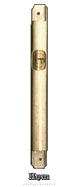
- Dörrpostkapsel:
Mezuza, som egentligen betyder dörrpost, är den kapsel med en liten textbit skriven ur toran. Själva texten är skriven på ett stycke pergament som rullats ihop och stoppats in i kapseln, ofta så att man genom en liten öppning ser ordet ”Schaddai”, som betyder den Allsmäktige.
Hellst ska Mezuzan sättas upp i varje rum i huset, men många nöjer sig med att bara ha en vid ytterdörren, precis där de går in.
Medusans mening är påminnas människorna om att älska Gud och hålla hans bud. En from jude/judinna kysser vid in- och utgående dörrpostkapseln eller vidrör den med fingrarna och för sedan fingertopparna till läpparna, för att visa för Gud att de följer hans ord.

- Den judiska kalendern:
I judendomen finns det en speciell och annorlunda kalenderräkning jämfört men kristendomen, men som är snarlik den islamiska religionen.
Deras tidräkning börjar från världens skapelse, då våran börjar från Jesus födelse. Om vi jämför med den kristna kalendern så skapades jorden 3761 f.kr.
Den judiska tidräkningen bygger på solåret och måncykeln.
Dvs. Att deras månad inte heller som vår, utan sträcker sig från ena fullmånen till den andra, som den islamiska kalendern gör. Detta innebär att en månad är ca 29-30 dagar lång och då blir det judiska året ca 354 dagar lång.
För att få det att gå ihop, regleras åren genom att en skottmånad inskjuts sju gånger under en 19-årsperiod.

De judiska månaderna:
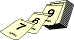
- Januari = Tevet
- Februari = Shvat
- Mars = Adar,
- April = Nisan
- Maj = Ljar
- Juni = Sivan
- Juli = Tamuz
- Augusti = Av
- September = Elul
- Oktober = Tishri
- November = Cheshvan
- December = Kislev

Skottmånaden kallas Adar Scheni (Adar II).

